Лабораторная работа 1

С графическим клиентом (GitHub Desktop) знаком очень хорошо, поэтому решил сделать консольный вариант, с ним знаком немного хуже.

Задание 1

GitHub Desktop установлен

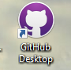

Задание 2

Каталог, который будет содержать файлы для лабораторной работы.

Команда, которой создает репозиторий: mkdir GitRepo

Задание 3-6

Инициализация git + создание рабочей области

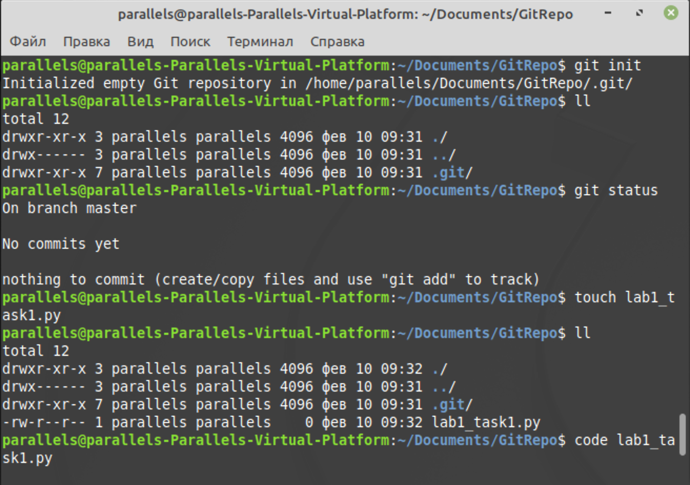

Задание 7

Содержимое файла.

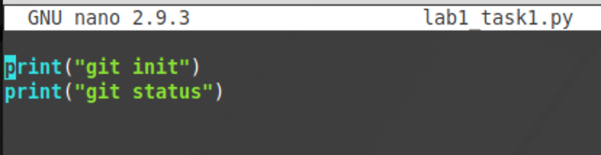

Задание 8

Добавляем файл в индекс

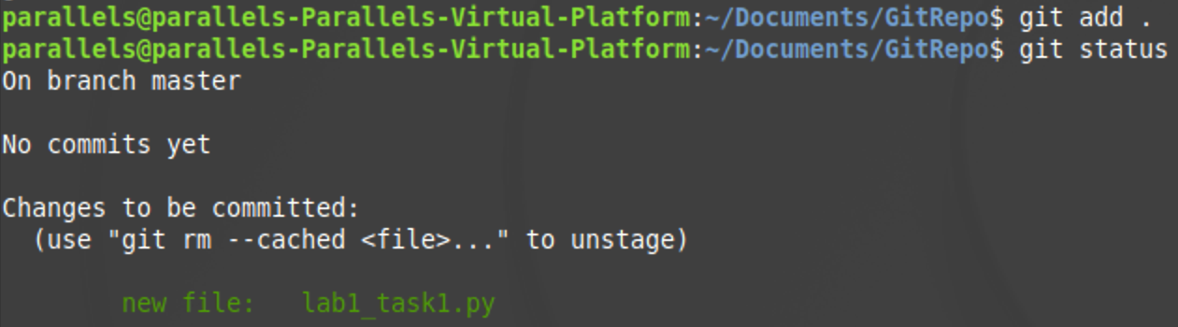

Задание 9

Коммитим изменения

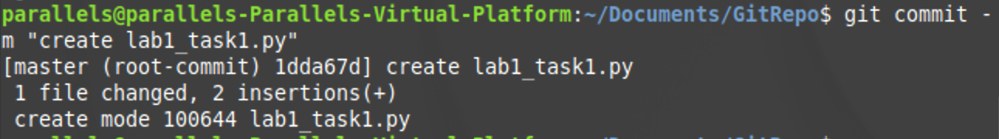

Задание 10

Добавили изменение в файл, затем добавили в индекс и закоммитили

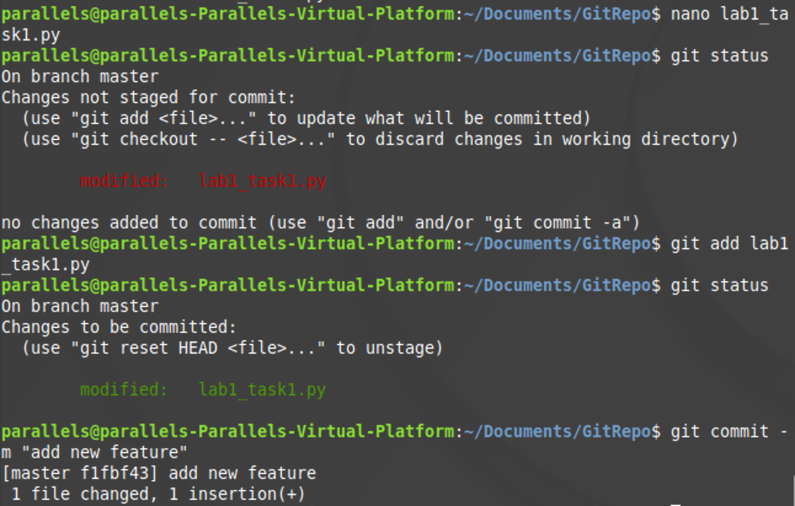

Задание 11

Отображение истории коммитов.

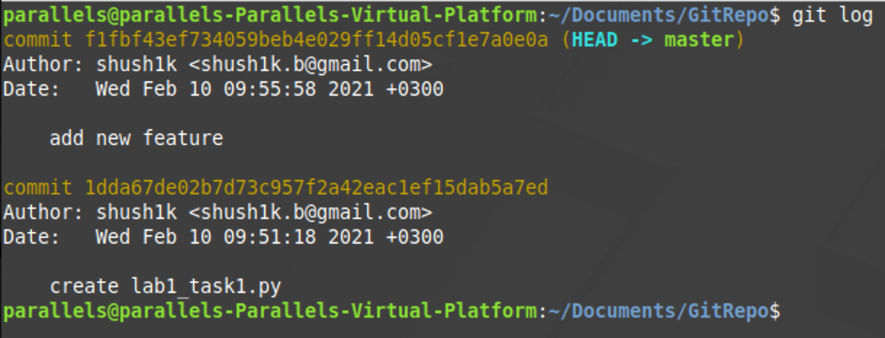

Переход на старые коммиты и возврат к текущему.

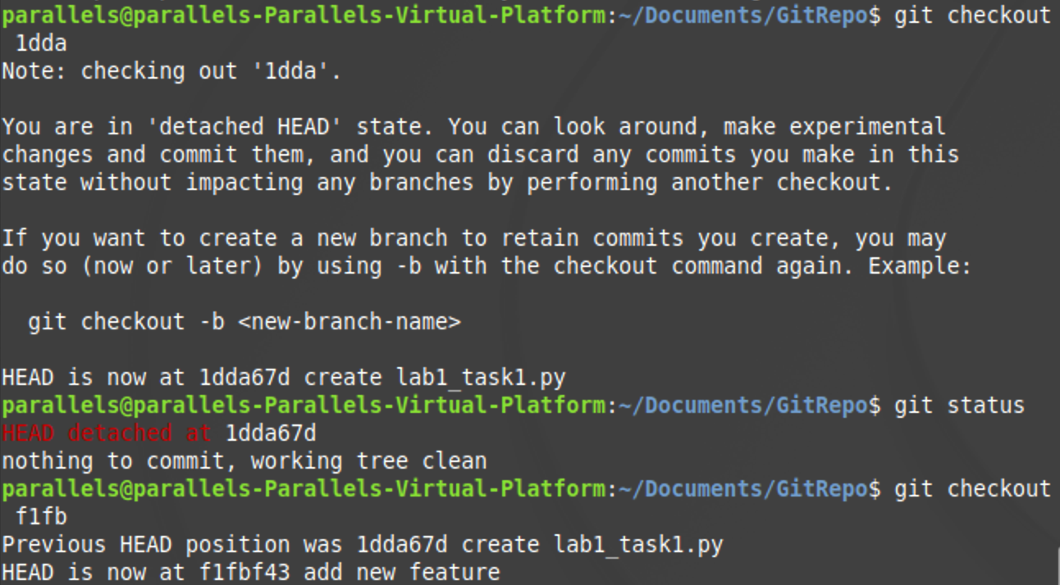

Контрольные вопросы:

Опишите своими словами значение следующих терминов:

1. рабочий каталог – каталог который отслеживается git;

b) репозиторий – каталог который отслеживается git;

c) коммит – копия данных(бекап всех файлов в репозитории), на определенный момент времени;

d) ветка – совокупность коммитов, последовательных изменений.

Дополнительные задания

Задание 1-2

Создаем ветку “develop” и переходим в нее. Создаем два файла и делаем коммит.

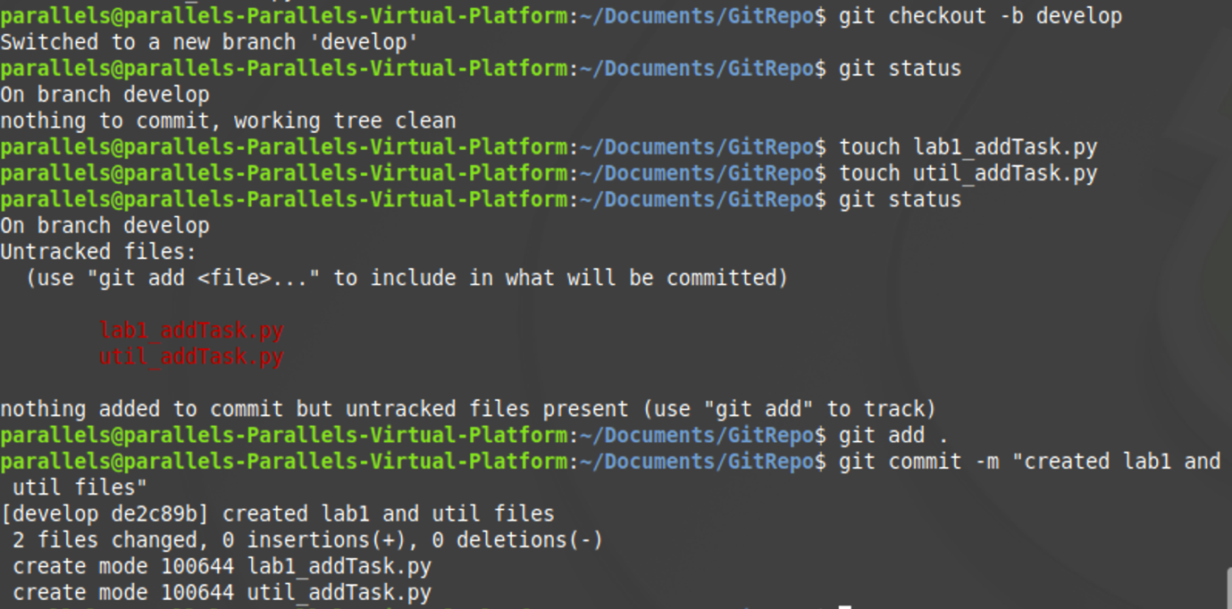

Делаем изменения в файле и создаем ещё один коммит.

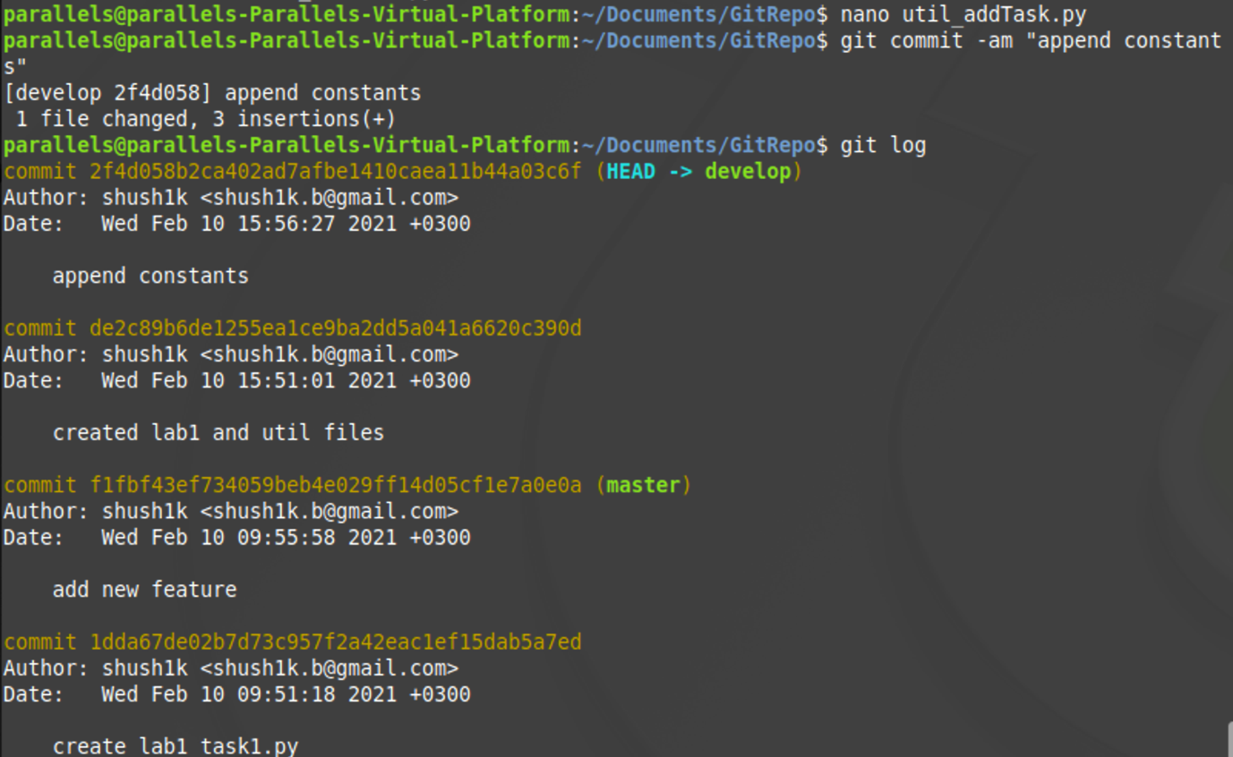

Задание 3

Переходим в рабочую ветку (master)

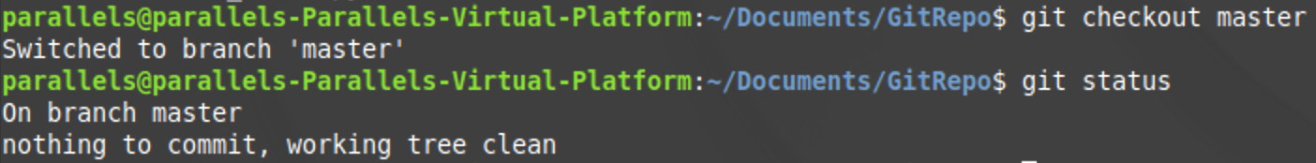

Задание 4-5

Создаем ветку (bugfix) и делаем пару коммитов.

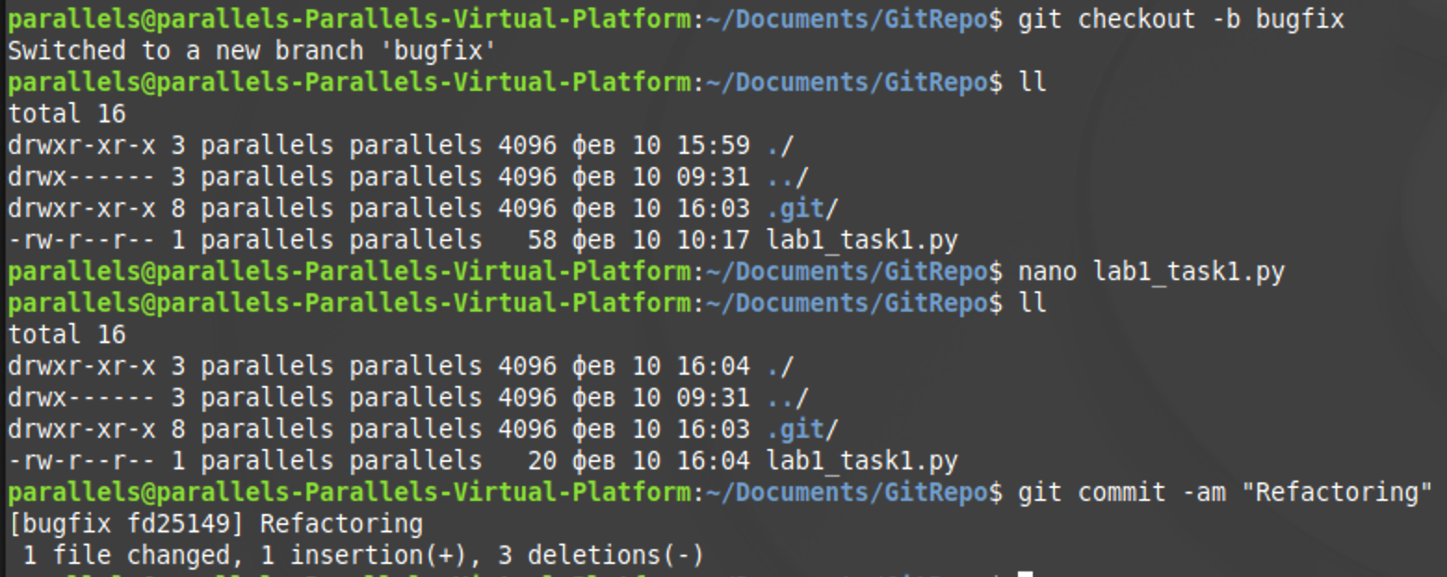

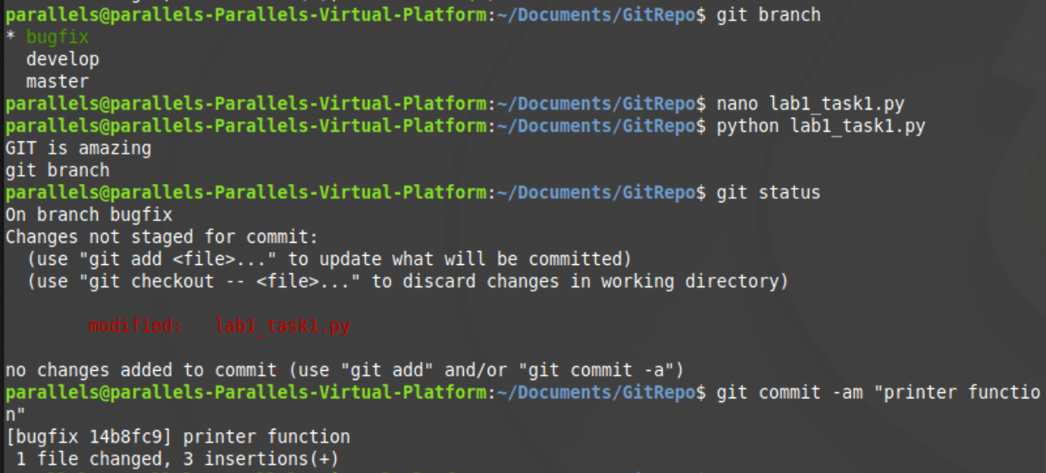

Задание 6

Сливаем ветку (develop) в основную ветку (master), получаем fast-forward merge.

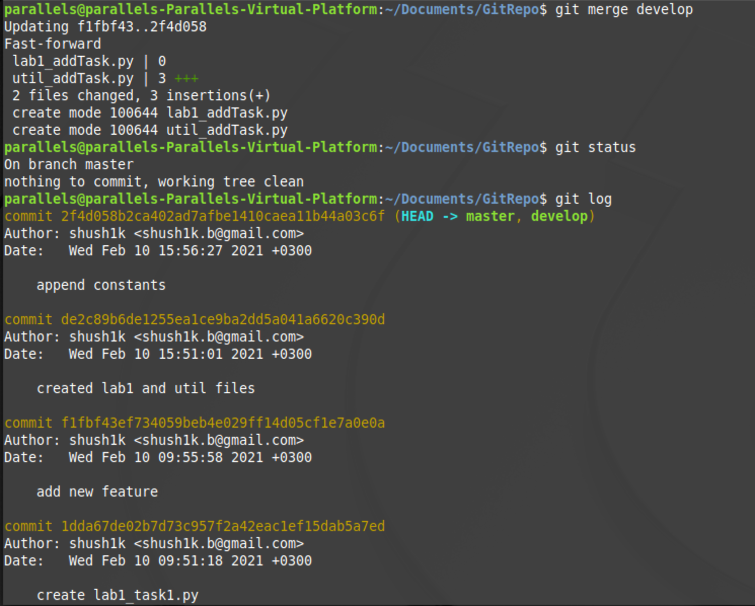

Задание 7

Сливаем ветку (bugfix) в основную ветку (master), получаем merge conflict.

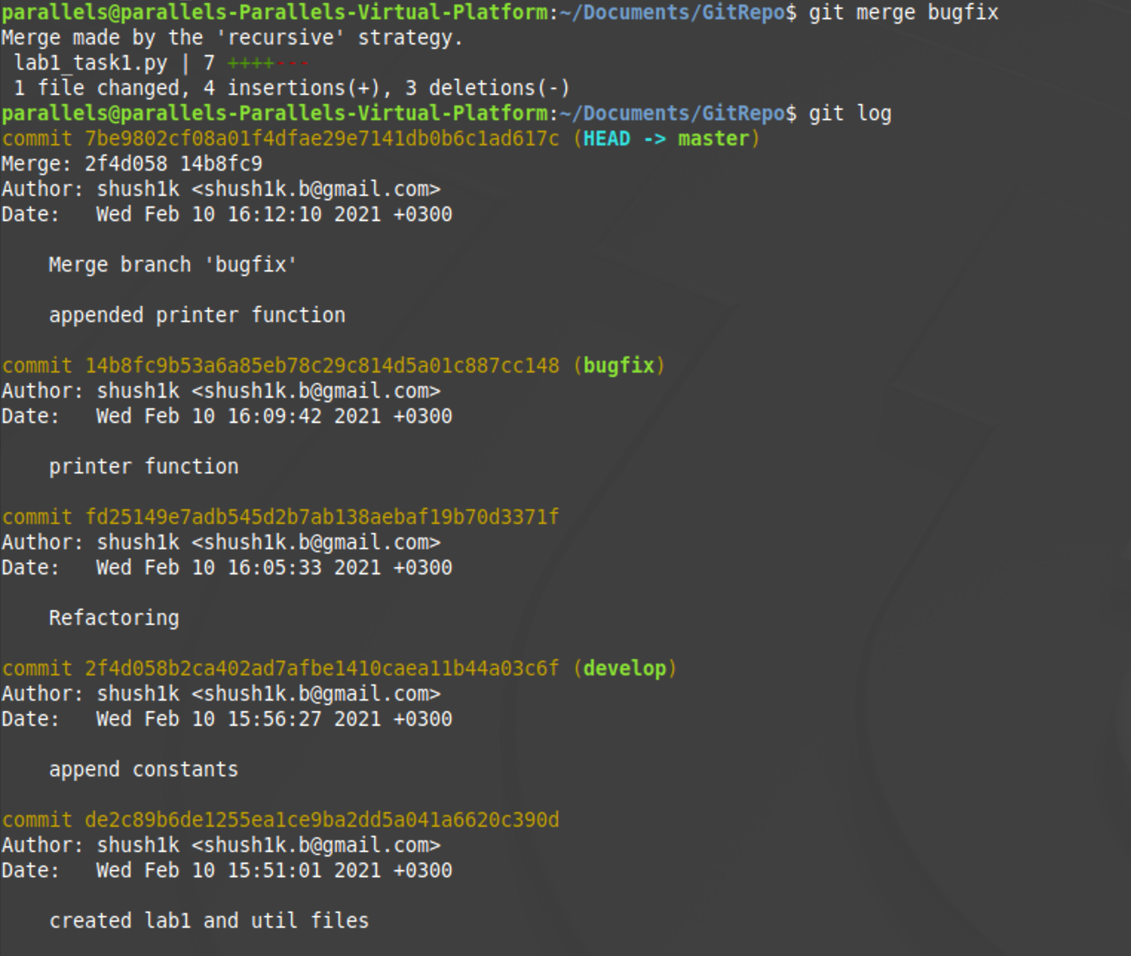

Задание 8

Удаляем ветки, смотрим историю коммитов.

